E/ECE/324/Rev.2/Add.127/Amend.4−E/ECE/TRANS/505/Rev.2/Add.127/Amend.4
9 novembre 2015
Accord
Concernant l’adoption de prescriptions techniques uniformes applicables aux véhicules à roues, aux équipements et aux pièces susceptibles d’être montés ou utilisés sur un véhicule à roues
et les conditions de reconnaissance réciproque des homologations délivrées conformément à ces prescriptions*
(Révision 2, comprenant les amendements entrés en vigueur le 16 octobre 1995)
_______________
Additif 127: Règlement n° 128
Amendement 4
Complément 4 à la version originale du Règlement − Date d’entrée en vigueur:
8 octobre 2015
Prescriptions uniformes concernant l’homologation des sources lumineuses à diodes électroluminescentes (DEL) destinées à être utilisées dans les feux homologués des véhicules à moteur et de leurs remorques
Ce document constitue un outil de documentation. Les textes authentiques et contraignants juridiques sont:
- ECE/TRANS/WP.29/2015/33
- ECE/TRANS/WP.29/2015/33/Corr.1.
Paragraphe 3.8, tableau, modifier comme suit:
«
λ | S(λ) |  | λ | S(λ) |  | λ | S(λ)
250 | 0,430 |  | 305 | 0,060 |  | 355 | 0,000 16
255 | 0,520 |  | 310 | 0,015 |  | 360 | 0,000 13
260 | 0,650 |  | 315 | 0,003 |  | 365 | 0,000 11
265 | 0,810 |  | 320 | 0,001 |  | 370 | 0,000 09
270 | 1,000 |  | 325 | 0,000 50 |  | 375 | 0,000 077
275 | 0,960 |  | 330 | 0,000 41 |  | 380 | 0,000 064
280 | 0,880 |  | 335 | 0,000 34 |  | 385 | 0,000 053
285 | 0,770 |  | 340 | 0,000 28 |  | 390 | 0,000 044
290 | 0,640 |  | 345 | 0,000 24 |  | 395 | 0,000 036
295 | 0,540 |  | 350 | 0,000 20 |  | 400 | 0,000 030
300 | 0,300
».
Annexe 1,
Liste des catégories de sources lumineuses à DEL et numéros des feuilles correspondantes, modifier comme suit:
«
 | Catégorie |  | Feuille(s) numéro(s)
 | LR1 |  | LR1/1 à 5
 | LW2 |  | LW2/1 à 5
 | LR3A |  | LR3/1 à 5
 | LR3B |  | LR3/1 à 5
 | LR4A |  | LR4/1 à 5
 | LR4B |  | LR4/1 à 5
».
Liste des feuilles pour les sources lumineuses à DEL, présentées dans l’ordre dans lequel elles apparaissent dans la présente annexe, modifier comme suit:
«
Feuille(s) numéro(s)
LR1/1 à 5
LW2/1 à 5
LR3/1 à 5
LR4/1 à 5
».
Après la feuille LW2/5, insérer les nouvelles feuilles LR3/1 à 5 et LR4/1 à 5, comme suit: (voir les pages ci-après; une page par feuille):
Categories LR3A et LR3B Feuille LR3/1
Les dessins n’ont pour but que d’illustrer les principales dimensions de la source lumineuse à DEL
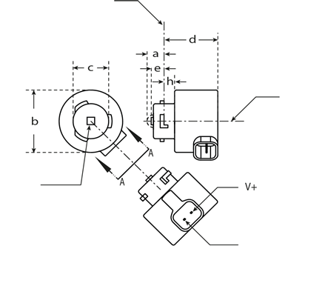
Plan de référence1
Axe de référence2
Terre
Section A-A
Zone d’émission
de lumière
Face
Droite
4
⁴
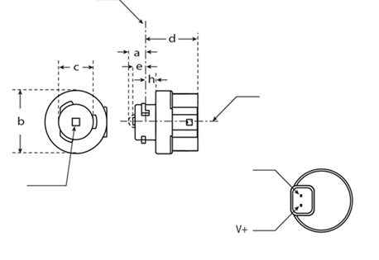
Plan de référence¹
Axe de référence²
Terre
Zone d’émission
de lumière³
Face
Droite
Figure 1*
Dessin principal, LR3A (dessus) et LR3B (dessous)
Pour les notes, voir la feuille LR3/2.
* Méthode de projection
Categories LR3A et LR3B Feuille LR3/2
Zone d’émission
de lumière³
Tableau 1
Caractéristiques électriques et photométriques essentielles de la source lumineuse à DEL
Dimensions |  |  | Sources lumineuses à DEL de série | Source lumineuse à DEL étalon
a |  | mm | 6,0 max.
b |  | mm | c + 10,0 min.  38,0 max.
c |  | mm | 18,5 ± 0,1
d |  | mm | 28,0 max.
e |  | mm | 3,0 ± 0,30 | 3,0 ± 0,15
h |  | mm | 5,5 +0,0/-0,1
Culot PGJ18.5d-1 selon la Publication 60061 de la CEI (feuille 7004-185-1)
Caractéristiques électriques et photométriques⁵
Valeurs nominales | Volts |  | 12
 | Watts |  | 3
Valeurs normales⁶ | Watts  (à 13,5 V CC) |  | 3,5 max. | 3,5 max.
 | Flux lumineux  (en lm à 13,5 V CC) |  | 80 ± 20 %⁷ | 80 ± 10 %⁸
 | Flux lumineux  (en lm à 9 V CC) |  | 19 min.
¹ Le plan de référence est le plan déterminé par les points de contact de l’assemblage culot/douille.
² L’axe de référence est perpendiculaire au plan de référence et passant par le centre de la baïonnette.
³ Zone d’émission de la lumière: à contrôler au moyen du gabarit de positionnement (fig. 2).
⁴ Un espace libre minimal de 5 mm doit être assuré tout autour de la source lumineuse pour la convection.
⁵ La lumière émise doit être rouge.
⁶ Après fonctionnement en continu pendant 30 min à 23 ± 2,5 °C.
⁷ La valeur mesurée doit se situer entre 100 et 70 % de la valeur mesurée après 1 min.
⁸ La valeur mesurée doit se situer entre 85 et 75 % de la valeur mesurée après 1 min.
Caractéristiques électriques
En cas de défaillance de la source lumineuse à DEL (pas d’émission de lumière), l’intensité maximale d’alimentation en courant électrique, avec fonctionnement entre 12 et 14 V, doit être inférieure à 20 mA (circuit ouvert).
Categories LR3A et LR3B Feuille LR3/3
Prescriptions pour l’écran de contrôle
L’essai ci-après vise à définir les prescriptions applicables à la zone d’émission de la lumière apparente de la source lumineuse à DEL et à déterminer si cette zone est positionnée correctement par rapport à l’axe de référence et au plan de référence aux fins de la vérification du respect des prescriptions.
L’emplacement de la zone d’émission de lumière est contrôlé au moyen du gabarit de positionnement défini à la figure 2, qui correspond aux plans C90 et C180 et permet de visualiser les projections le long de la direction γ = 90º (C, γ tels que définis à la figure 3).
La proportion du flux lumineux total émis dans la direction de visée doit être conforme aux indications du tableau 3.

f/3
Axe de référence perpendiculaire au centre de la zone d’émission
de la lumière
f/3
f/3
f/3
f/3
f/3
AA
BB
BB
BB
BB
CC
CC
CC
CC
f/2
f/2
Figure 2
Définition de la zone d’émission de lumière au moyen du gabarit
avec les dimensions indiquées dans le tableau 2

Tableau 2
Dimensions du gabarit de positionnement de la figure 2
Dimensions en mm | f
Sources lumineuses à DEL de série | 3,0
Sources lumineuses à DEL étalon | 3,0

Tableau 3
Proportion du flux lumineux total émis dans la direction de visée à partir des zones indiquées dans la figure 2
Zone(s) | Sources lumineuses à DEL de série | Source lumineuse à DEL étalon
Zone A | ≤25 % | ≤10 %
Chaque zone B | ≥15 % | ≥20 %
Chaque zone C | - | ≤10 %
Total zone et toutes les zones B et C | ≥90 % | ≥90 %

Categories LR3A et LR3B Feuille LR3/4
Répartition normalisée de l’intensité lumineuse
L’essai ci-après vise à déterminer la répartition normalisée de l’intensité lumineuse de la source lumineuse dans un plan arbitraire contenant l’axe de référence. L’intersection de l’axe de référence et du plan parallèle au plan de référence à la distance e est utilisée comme origine du système de coordonnées.
La source lumineuse est montée sur une plaque au moyen des bornes de montage correspondantes. La plaque est montée sur le plateau du goniomètre au moyen d’une patte de fixation, de manière que l’axe de référence de la source lumineuse soit dans l’alignement de l’un des axes de rotation du goniomètre. Le réglage de mesure correspondant est décrit à la figure 3.
Pour enregistrer les données relatives à l’intensité lumineuse, on utilise un photogoniomètre classique. La distance de mesure doit être correctement choisie, de manière que le détecteur se trouve à l’intérieur du champ élargi de distribution de la lumière. Les mesures doivent être effectuées dans les plans C0/180 et C90/270, qui contiennent l’axe de référence de la source lumineuse. Les points d’essai pour chaque plan et plusieurs angles polaires γ sont précisés dans le tableau 4.
Après les mesures, il faut normaliser les données à 1 000 lm conformément au paragraphe 3.1.11, en utilisant le flux lumineux de chacune des sources lumineuses soumises à l’essai. Les données doivent être conformes à la marge de tolérance définie au tableau 4.
Les dessins n’ont pour but que d’illustrer le principal montage servant à mesurer la source lumineuse à DEL.
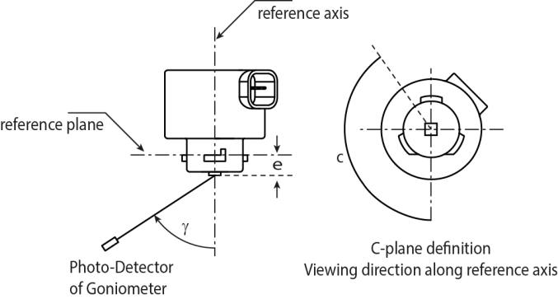
Axe de référence
Plan de référence
Photodétecteur du goniomètre
Définition du plan C
Direction de visée le long de l’axe de référence
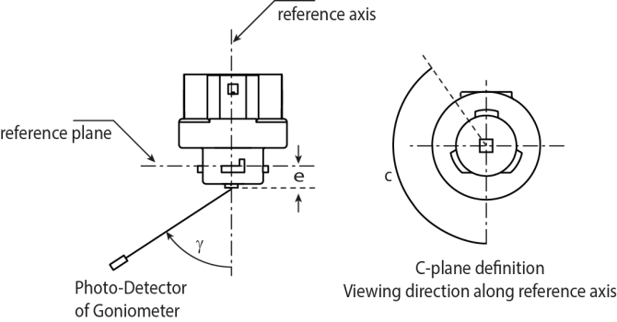
Axe de référence
Plan de référence
Photodétecteur du goniomètre
Définition du plan C
Direction de visée le long de l’axe de référence
Figure 3
Montage permettant de mesurer la répartition de l’intensité lumineuse,
LR3A (dessus) et LR3B (dessous)
Categories LR3A et LR3B Feuille LR3/5
La répartition de l’intensité lumineuse telle qu’elle est décrite au tableau 4 doit être sensiblement uniforme, ce qui signifie qu’entre deux points adjacents de la grille l’intensité lumineuse relative est calculée par interpolation linéaire. En cas de doute, cette vérification peut être effectuée en plus de celle des points de la grille indiqués au tableau 4.
Tableau 4
Valeurs − mesurées aux points d’essai − de l’intensité normalisée des lampes de série et étalon
 | Lampes à DEL de série |  | Lampe à DEL étalon
Angle γ | Intensité minimale  en cd/1 000 lm | Intensité maximale  en cd/1 000 lm | Intensité minimale  en cd/1 000 lm | Intensité maximale  en cd/1 000 lm
-90° | 0 | 38 | 0 | 25
-75° | 0 | 160 | 0 | 140
-60° | 98 | 246 | 127 | 220
-45° | 142 | 305 | 181 | 275
-30° | 169 | 352 | 213 | 315
-15° | 192 | 389 | 239 | 340
0° | 200 | 401 | 248 | 352
15° | 192 | 389 | 239 | 340
30° | 169 | 352 | 213 | 315
45° | 142 | 305 | 181 | 275
60° | 98 | 246 | 127 | 220
75° | 0 | 160 | 0 | 140
90° | 0 | 38 | 0 | 25

Categories LR4A et LR4B Feuille LR4/1
Les dessins n’ont pour but que d’illustrer les principales dimensions de la source lumineuse à DEL
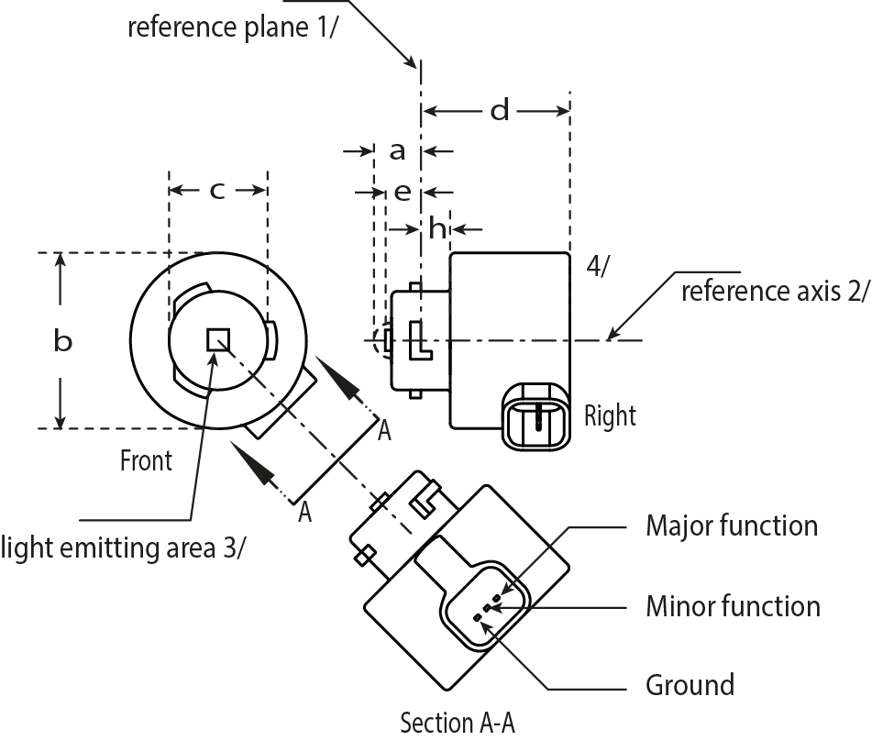
Plan de référence¹
Axe de référence²
Droite
Zone d’émission de la lumière³
Face
Terre
Section A-A
Fonction majeure
Fonction mineure
⁴
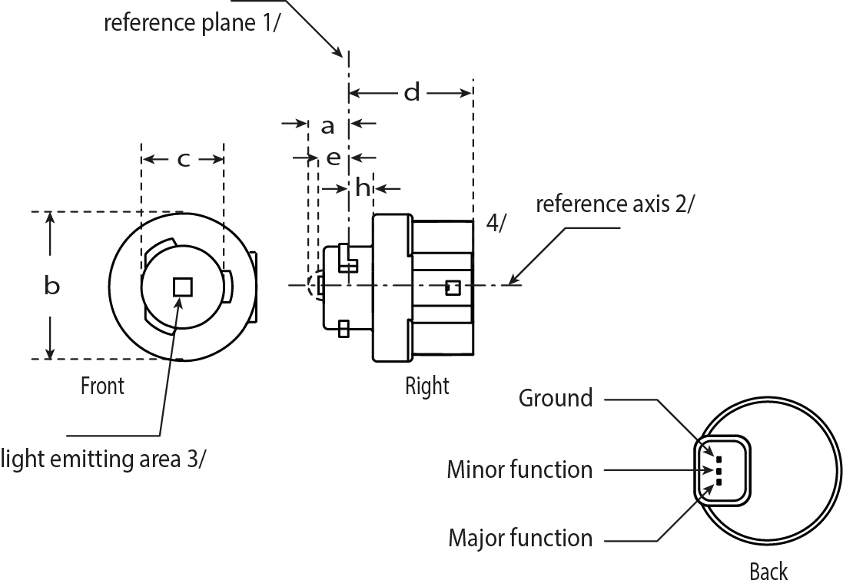
Plan de référence¹
Axe de référence²
Droite
Fonction majeure
Fonction mineure
Terre
Zone d’émission de la lumière³
Arrière
Face
⁴
Figure 1*
Dessin principal, LR4A (dessus) et LR4B (dessous)
Pour les notes, voir la feuille LR4/2.
* Méthode de projection
Categories LR4A et LR4B Feuille LR4/2

Tableau 1
Essential electrical and photometric characteristics of the LED light source
Dimensions |  |  | Sources lumineuses à DEL de série |  | Source lumineuse à DEL étalon
a |  | mm | 6,0 max.
b |  | mm | c +10,0 min.  38,0 max.
c |  | mm | 18,5 ± 0,1
d |  | mm | 28,0 max.
e |  | mm | 3,0 ±0,30 |  | 3,0 ± 0,15
h |  | mm | 5,5 + 0,0/-0,1
Culot PGJ18.5t-5 selon la Publication 60061 de la CEI (feuille 7004-185-1)
Caractéristiques électriques et photométriques⁵
Valeurs nominales |  |  | Fonction mineure | Fonction majeure | Fonction mineure | Fonction majeure
 | Volts |  | 12 |  | 12
 | Watts |  | 0,75 | 3 | 0,75 | 3
Valeurs normales⁶ | Watts  (à 13,5 V CC) |  | 1,0 max. | 3,5 max. | 1,0 max. | 3,5 max.
 | Flux lumineux  (en lm à 13,5 V CC) |  | 6 ± 20 % | 80 ± 20 %⁷ | 6 ± 10 % | 80 ± 10 %⁸
 | Flux lumineux  (en lm à 9 V CC) |  | 1,5 min. | 19 min.
¹ Le plan de référence est le plan déterminé par les points de contact de l’assemblage culot/douille.
² L’axe de référence est perpendiculaire au plan de référence et passe par le centre de la baïonnette.
³ Zone d’émission de la lumière: à contrôler au moyen du gabarit de positionnement (fig. 2)
⁴ Un espace libre minimal de 5 mm doit être assuré tout autour de la source lumineuse pour la convection.
⁵ La lumière émise doit être rouge
⁶ Après fonctionnement en continu pendant 30 minutes à 23 ± 2,5 °C.
⁷ La valeur mesurée doit se situer entre 100 et 70 % de la valeur mesurée après 1 minute
⁸ La valeur mesurée doit se situer entre 85 et 75 % de la valeur mesurée après 1 minute.
Caractéristiques électriques
En cas de défaillance de la source lumineuse à DEL (pas d’émission de lumière), l’intensité maximale d’alimentation en courant électrique, avec fonctionnement entre 12 et 14 V, doit être inférieure à 20 mA (circuit ouvert).
Le fonctionnement en mode majeur et le fonctionnement en mode mineur doivent être assurés par des circuits électriques distincts.
Categories LR4A et LR4B Feuille LR4/3
Prescriptions pour l’écran de contrôle
L’essai ci-après vise à définir les prescriptions applicables à la zone d’émission de la lumière apparente de la source lumineuse à DEL et à déterminer si cette zone est positionnée correctement par rapport à l’axe de référence et au plan de référence afin de vérifier le respect des prescriptions.
L’emplacement de la zone d’émission de lumière est contrôlé au moyen du gabarit de positionnement défini à la figure 2, qui correspond aux plans C90 et C180 et permet de visualiser les projections le long de la direction γ = 90º (C, γ tels qu’ils sont définis à la figure 3).
La proportion du flux lumineux total émis dans la direction de visée doit être conforme aux indications du tableau 3.

f/3
Axe de référence perpendiculaire au centre de la zone d’émission de la lumière
f/3
f/3
f/3
f/3
f/3
AA
BB
BB
BB
BB
CC
CC
CC
CC
f/2
f/2
Figure 2
Définition de la zone d’émission de lumière au moyen du gabarit
avec les dimensions indiquées dans le tableau 2
Tableau 2
Dimensions du gabarit de positionnement de la figure 2
Dimensions en mm | f
Sources lumineuses à DEL de série | 4,5
Standard LED light sources | 4,5
Tableau 3
Proportion du flux lumineux total émis dans la direction de visée à partir des zones indiquées dans la figure 2
Fonction | Zone(s) | Sources lumineuses à DEL de série | Source lumineuse à DEL étalon
Mineure | Zone A | ≥75 % | ≥80 %
Majeure | Zone A | ≤25 % | ≤10 %
 | Chaque zone B | ≥15 % | ≥20 %
 | Chaque zone C | - | ≤10 %
 | Total zone et toutes les zones B et C | ≥90 % | ≥90 %
Categories LR4A et LR4B Feuille LR4/4
Répartition de l’intensité lumineuse normalisée
L’essai ci-après vise à déterminer la répartition normalisée de l’intensité lumineuse de la source lumineuse dans un plan arbitraire contenant l’axe de référence. L’intersection de l’axe de référence et du plan parallèle au plan de référence à la distance e est utilisée comme origine du système de coordonnées.
La source lumineuse est montée sur une plaque au moyen des bornes de montage correspondantes. La plaque est montée sur le plateau du goniomètre au moyen d’une patte de fixation, de manière que l’axe de référence de la source lumineuse soit dans l’alignement de l’un des axes de rotation du goniomètre. Le réglage de mesure correspondant est décrit à la figure 3.
Pour enregistrer les données relatives à l’intensité lumineuse, on utilise un photogoniomètre classique. La distance de mesure doit être correctement choisie, de manière que le détecteur se trouve à l’intérieur du champ élargi de distribution de la lumière. Les mesures doivent être effectuées dans les plans C0/180 et C90/270, qui contiennent l’axe de référence de la source lumineuse. Les points d’essai pour chaque plan et plusieurs angles polaires γ sont précisés dans le tableau 4.
Après les mesures, il faut normaliser les données (1 000 lm) conformément au paragraphe 3.1.11, en utilisant le flux lumineux de chacune des sources lumineuses soumises à l’essai. Les données doivent être conformes à la marge de tolérance définie au tableau 4.
Les dessins ont pour seul but d’illustrer le principal montage servant à mesurer la source lumineuse à DEL.
Axe de référence
Plan de référence
Photodétecteur du goniomètre
Définition du plan C
Direction de visée le long de l’axe de référence
Axe de référence
Plan de référence
Photodétecteur du goniomètre
Définition du plan C
Direction de visée le long de l’axe de référence
Figure 3
Montage permettant de mesurer la répartition de l’intensité lumineuse, LR4A (dessus) et LR4B (dessous)
Categories LR4A et LR4B Feuille LR4/5
La répartition de l’intensité lumineuse telle quelle est décrite au tableau 4 doit être sensiblement uniforme, ce qui signifie qu’entre deux points adjacents de la grille l’intensité lumineuse relative est calculée par interpolation linéaire. En cas de doute, cette vérification peut être effectuée en plus de celle des points de la grille indiqués au tableau 4.

Tableau 4
Valeurs − mesurées aux points d’essai − de l’intensité normalisée des lampes à DEL de série et étalon. Les prescriptions s’appliquent tant à la fonction majeure qu’à la fonction mineure.
 | Lampes à DEL de série |  | Lampe à DEL étalon
Angle γ | Intensité minimale  en cd/1 000 lm | Intensité maximale  en cd/1 000 lm | Intensité minimale  en cd/1 000 lm | Intensité maximale  en cd/1 000 lm
-90° | 0 | 38 | 0 | 25
-75° | 0 | 160 | 0 | 140
-60° | 98 | 246 | 127 | 220
-45° | 142 | 305 | 181 | 275
-30° | 169 | 352 | 213 | 315
-15° | 192 | 389 | 239 | 340
0° | 200 | 401 | 248 | 352
15° | 192 | 389 | 239 | 340
30° | 169 | 352 | 213 | 315
45° | 142 | 305 | 181 | 275
60° | 98 | 246 | 127 | 220
75° | 0 | 160 | 0 | 140
90° | 0 | 38 | 0 | 25

Annexe 4,
Paragraphe 1.2, modifier comme suit:
«1.2 Les valeurs de flux lumineux, telles que mesurées ci-après:
a) 30 min, ou
b) Stabilisation de la température T_{b}
doivent être conformes aux valeurs minimales et maximales prescrites.
Dans le cas de figure a), sauf indication contraire figurant sur la feuille de données, cette valeur doit se situer entre 100 % et 80 % de la valeur mesurée après une minute.».

